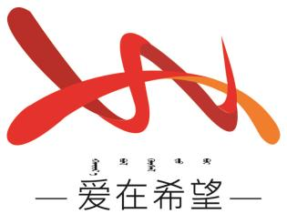
通辽经济技术开发区
新城街道希望新城社区工作简报

主办：希望新城社区党委 2026年4月1日
文明殡葬新风尚 移风易俗入人心
为铸牢中华民族共同体意识，深入推进移风易俗，规范殡葬行为，弘扬文明节俭、绿色生态的殡葬新风，2026年4月1日，希望新城社区开展“文明殡葬新风尚 移风易俗入人心”宣传活动，切实引导辖区群众树立科学文明的殡葬观。
活动现场，志愿者通过发放宣传折页、现场答疑等形式，向居民详细解读《殡葬管理条例》核心要点，重点讲解公益殡葬服务、殡葬设施管理、生态安葬等相关规定，结合案例说明大操大办、散埋乱葬等陋习的危害，向居民倡导厚养薄葬、丧事简办，推广鲜花祭扫、网络祭扫等文明祭扫方式，呼吁大家摒弃封建迷信，节约殡葬用地，共同守护生态环境。
此次宣传活动，有效普及了殡葬管理相关法规政策，引导了群众转变传统殡葬观念、树立文明新风。下一步，希望新城社区将常态化开展文明殡葬科普活动，不断巩固移风易俗成果，为基层精神文明建设提质增效贡献更大力量。
希望新城社区
2026年4月1日
影像资料：
